**DIDAKTICKÝ UČEBNÍ MATERIÁL**

|  |  |
| --- | --- |
| **NÁZEV ŠKOLY** | Základní škola a Mateřská škola, Jablonec nad Nisou, Kamenná 404/4, příspěvková organizace |
| **ČÍSLO PROJEKTU** | CZ .1.07/1.4.00/21.2106 |
| **NÁZEV ŠABLONY**  **KLÍČOVÉ AKTIVITY** | III/2 Inovace a zkvalitnění výuky prostřednictvím ICT |

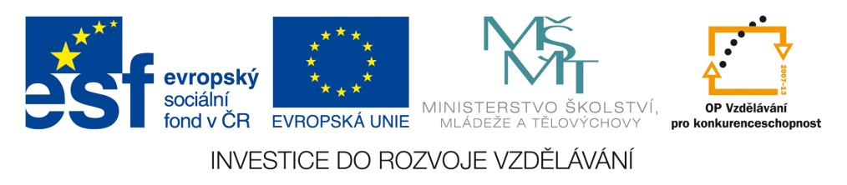

|  |
| --- |
| **Číslo materiálu (počet stran)**  VY_3.2._INOVACE_03_03 (5 str.) |
| **Název materiálu**  Krátké a dlouhé samohlásky |
| **Doporučený ročník**  4.ročník |
| **Autor**  Mgr. Lucie Gebriánová |
| **Cíle**  Procvičování krátkých a dlouhých samohlásek |
| **Doporučení pro práci s materiálem**  Žáci na interaktivní tabuli píší postupně samohlásky krátké a dlouhé, jak jdou za sebou, správné řešení je pod úkolem. Žáci vybírají z daných písmen samohlásky a kroužkují je. Pak doplňují správné samohlásky do slov. |
| **Použitá literatura a zdroje**  Galerie Smart Notebook verze 10.7.144.0  Galerie klipartů Microsoft Office v. 97-2003 |